RELATÓRIO DE RECEBIMENTO DE ANIMAIS SILVESTRES DO MÊS DE JANEIRO - FEVEREIRO PROVENIENTES DO MUNICÍPIO LOUVEIRA
RG | DATA DE ENTRADA | NOME POPULAR | NOME CIENTÍFICO
42385 | 26/01/2023 | Periquitão-maracanã | Psittacara leucophthalmus
42386 | 26/01/2023 | Periquitão-maracanã | Psittacara leucophthalmus
42387 | 26/01/2023 | Periquitão-maracanã | Psittacara leucophthalmus
42399 | 27/01/2023 | Marreco-irerê | Dendrocygna viduata
42400 | 27/01/2023 | Marreco-irerê | Dendrocygna viduata
42401 | 27/01/2023 | Marreco-irerê | Dendrocygna viduata
42402 | 27/01/2023 | Marreco-irerê | Dendrocygna viduata
42403 | 27/01/2023 | Marreco-irerê | Dendrocygna viduata
42404 | 27/01/2023 | Marreco-irerê | Dendrocygna viduata
42405 | 27/01/2023 | Marreco-irerê | Dendrocygna viduata
42406 | 27/01/2023 | Marreco-irerê | Dendrocygna viduata
42407 | 27/01/2023 | Marreco-irerê | Dendrocygna viduata
42408 | 27/01/2023 | Marreco-irerê | Dendrocygna viduata
42444 | 31/01/2023 | Gambá-de-orelha-preta | Didelphis aurita
42461 | 01/02/2023 | Cágado-pescoço-de-cobra | Hydromedusa tectifera
42468 | 02/02/2023 | Avoante | Zenaida auriculata
42477 | 03/02/2023 | Gambá-de-orelha-branca | Didelphis albiventris
42505 | 03/02/2023 | Filhote de passerifome | -
42574 | 08/02/2023 | Gambá-de-orelha-preta | Didelphis aurita
42597 | 09/02/2023 | Coruja-buraqueira | Athene cunicularia
42622 | 10/02/2023 | Gambá | Didelphis sp.
42700 | 14/02/2023 | Saracura | Aramides cajaneus
42704 | 14/02/2023 | Sanhaço-cinzento | Thraupis sayaca
TOTAL: 23 ANIMAIS

TABELA RESUMO
CLASSE | Nº DE ANIMAIS | %
Aves | 18 | 78,26%
Mamíferos | 4 | 17,4%
Répteis | 1 | 4,34%

RELAÇÃO DE ÓBITOS DE ANIMAIS SILVESTRES
RG | DATA DE ENTRADA | NOME POPULAR | NOME CIENTÍFICO | DESTINO | DATA DE SAÍDA
39132 | 25/07/2022 | Gralha-do-campo | Cyanocorax cristatellus | OBITO | 14/02/2023
41749 | 22/12/2022 | Sagui-hibrido |  | OBITO | 27/01/2023
41973 | 03/01/2023 | Gambá-de-orelha-preta | Didelphis aurita | OBITO | 06/02/2023
42385 | 26/01/2023 | Periquitão-maracanã | Psittacara leucophthalmus | OBITO | 05/02/2023
42386 | 26/01/2023 | Periquitão-maracanã | Psittacara leucophthalmus | OBITO | 03/02/2023
42387 | 26/01/2023 | Periquitão-maracanã | Psittacara leucophthalmus | OBITO | 31/01/2023
42399 | 27/01/2023 | Marreco-irerê | Dendrocygna viduata | OBITO | 29/01/2023
42400 | 27/01/2023 | Marreco-irerê | Dendrocygna viduata | OBITO | 30/01/2023
42401 | 27/01/2023 | Marreco-irerê | Dendrocygna viduata | OBITO | 30/01/2023
42402 | 27/01/2023 | Marreco-irerê | Dendrocygna viduata | OBITO | 30/01/2023
42403 | 27/01/2023 | Marreco-irerê | Dendrocygna viduata | OBITO | 31/01/2023
42404 | 27/01/2023 | Marreco-irerê | Dendrocygna viduata | OBITO | 31/01/2023
42405 | 27/01/2023 | Marreco-irerê | Dendrocygna viduata | OBITO | 01/02/2023
42468 | 02/02/2023 | Avoante | Zenaida auriculata | OBITO | 07/02/2023
42505 | 03/02/2023 | Filhote de passerifome | - | OBITO | 08/02/2023
42574 | 08/02/2023 | Gambá-de-orelha-preta | Didelphis aurita | OBITO | 10/02/2023
42700 | 14/02/2023 | Saracura | Aramides cajaneus | OBITO | 15/02/2023
42704 | 14/02/2023 | Sanhaço-cinzento | Thraupis sayaca | OBITO | 15/02/2023
TOTAL: 18 ANIMAIS

TABELA RESUMO
CLASSE | Nº DE ANIMAIS | %
Aves | 15 | 83,34
Mamíferos | 3 | 16,66
Répteis

RELAÇÃO DE SOLTURAS DE ANIMAIS SILVESTRES
RG | DATA DE ENTRADA | NOME POPULAR | NOME CIENTÍFICO | DESTINO | DATA DE SAÍDA | LOCAL SOLTURA
40695 | 26/10/2022 | Teiú | Tupinambis merianae | SOLTURA | 26/01/2023 | LOUVEIRA
41942 | 02/01/2023 | Gambá-de-orelha-branca | Didelphis albiventris | SOLTURA | 27/01/2023 | LOUVEIRA
42235 | 18/01/2023 | Jiboia | Boa constrictor | SOLTURA | 26/01/2023 | LOUVEIRA
TOTAL: 3 ANIMAIS

TABELA RESUMO
CLASSE | Nº DE ANIMAIS | %
Aves
Mamíferos | 1 | 33,34
Répteis | 2 | 66,66

ANIMAIS SILVESTRES PROVENIENTES DO MUNICÍPIO LOUVEIRA QUE PERMANECEM EM PROCESSO DE REABILITAÇÃO NA ASSOCIAÇÃO MATA CILIAR
RG | DATA DE ENTRADA | NOME POPULAR | NOME CIENTÍFICO
36512 | 14/01/2022 | Periquitão-maracanã | Psittacara leucophthalmus
36549 | 18/01/2022 | Coleirinho | Sporophila caerulescens
36550 | 18/01/2022 | Coleirinho | Sporophila caerulescens
36551 | 18/01/2022 | Coleirinho | Sporophila caerulescens
36552 | 18/01/2022 | Coleirinho | Sporophila caerulescens
36553 | 18/01/2022 | Coleirinho | Sporophila caerulescens
36554 | 18/01/2022 | Coleirinho | Sporophila caerulescens
36558 | 18/01/2022 | Galo-da-campina | Paroaria dominicana
36559 | 18/01/2022 | Jabuti | Chelonoidis sp.
36607 | 20/01/2022 | Jabuti-piranga | Chelonoidis carbonaria
36801 | 01/02/2022 | Asa-branca | Patagioenas picazuro
36827 | 01/02/2022 | Gambá-de-orelha-branca | Didelphis albiventris
36828 | 01/02/2022 | Gambá-de-orelha-branca | Didelphis albiventris
36842 | 02/02/2022 | Periquitão-maracanã | Psittacara leucophthalmus
36867 | 04/02/2022 | Rolinha | Columbina talpacoti
36901 | 06/02/2022 | Sagui-de-tufo-preto | Callithrix penicillata
36990 | 09/02/2022 | Periquitão-maracanã | Psittacara leucophthalmus
37066 | 14/02/2022 | Periquitão-maracanã | Psittacara leucophthalmus
37343 | 28/02/2022 | Gambá | Didelphis sp.
37929 | 01/04/2022 | Arara-canindé | Ara ararauna
38636 | 11/05/2022 | Canário-da-terra | Sicalis flaveola
38637 | 11/05/2022 | Canário-da-terra | Sicalis flaveola
38638 | 11/05/2022 | Canário-da-terra | Sicalis flaveola
38640 | 11/05/2022 | Canário-da-terra | Sicalis flaveola
38647 | 11/05/2022 | Trinca-ferro | Saltator similis
38664 | 11/05/2022 | Sabiá-do-barranco | Turdus leucomelas
38667 | 11/05/2022 | Sabiá-poca | Turdus amaurochlinus
38673 | 11/05/2022 | Bigodinho | Sporophila lineola
38674 | 11/05/2022 | Bigodinho | Sporophila lineola
38676 | 11/05/2022 | Pintassilgo | Spinus magellanicus
38679 | 11/05/2022 | Bigodinho | Sporophila lineola
38703 | 16/05/2022 | Gambá-de-orelha-preta | Didelphis aurita
38759 | 24/05/2022 | Gambá-de-orelha-branca | Didelphis albiventris
38771 | 26/05/2022 | Papagiao-do-mangue | Amazona amazonica
38815 | 02/06/2022 | Galo-da-campina | Paroaria dominicana
38858 | 09/06/2022 | Tucano-toco | Ramphastos toco
38862 | 09/06/2022 | Coleirinho | Sporophila caerulescens
38863 | 09/06/2022 | Coleirinho | Sporophila caerulescens
38864 | 09/06/2022 | Bigodinho | Sporophila lineola
38946 | 27/06/2022 | Gambá-de-orelha-branca | Didelphis albiventris
39027 | 08/07/2022 | Sagui-de-tufo-preto | Callithrix penicillata
39059 | 13/07/2022 | Sagui-de-tufo-preto | Callithrix penicillata
39125 | 25/07/2022 | Coleirinho | Sporophila caerulescens
39126 | 25/07/2022 | Coleirinho | Sporophila caerulescens
39129 | 25/07/2022 | Coleirinho | Sporophila caerulescens
39319 | 26/08/2022 | Sagui-de-tufo-preto | Callithrix penicillata
39568 | 13/09/2022 | Gambá-de-orelha-branca | Didelphis albiventris
39751 | 21/09/2022 | Gambá-de-orelha-preta | Didelphis aurita
40332 | 10/10/2022 | Cágado-de-orelha-vermelha | Trachemys sp
40333 | 10/10/2022 | Cágado-de-orelha-vermelha | Trachemys sp
40391 | 11/10/2022 | Bem-te-vi | Pitangus sulphuratus
40496 | 17/10/2022 | Galiforme
40599 | 21/10/2022 | Gambá-de-orelha-preta | Didelphis aurita
40647 | 24/10/2022 | Bem-te-vi | Pitangus sulphuratus
40699 | 26/10/2022 | Coleirinho | Sporophila caerulescens
40700 | 26/10/2022 | Coleirinho | Sporophila caerulescens
40851 | 03/11/2022 | Pitangol | Spinus magellanicus
41213 | 24/11/2022 | Tucano-toco | Ramphastos toco
41223 | 24/11/2022 | Tucano-toco | Ramphastos toco
41463 | 01/12/2022 | Pardal | Passer domesticus
41475 | 02/12/2022 | Jabuti-piranga | Chelonoidis carbonaria
41620 | 13/12/2022 | Pássaro-preto | Gnorimopsar chopi
41629 | 14/12/2022 | Pintassilgo | Spinus magellanicus
41630 | 14/12/2022 | Pintassilgo | Spinus magellanicus
41667 | 16/12/2022 | Periquitão-maracanã | Psittacara leucophthalmus
42406 | 27/01/2023 | Marreco-irerê | Dendrocygna viduata
42407 | 27/01/2023 | Marreco-irerê | Dendrocygna viduata
42408 | 27/01/2023 | Marreco-irerê | Dendrocygna viduata
42444 | 31/01/2023 | Gambá-de-orelha-preta | Didelphis aurita
42461 | 01/02/2023 | Cágado-pescoço-de-cobra | Hydromedusa tectifera
42477 | 03/02/2023 | Gambá-de-orelha-branca | Didelphis albiventris
42597 | 09/02/2023 | Coruja-buraqueira | Athene cunicularia
42622 | 10/02/2023 | Gambá | Didelphis sp.
TOTAL: 73 ANIMAIS

RELATÓRIO FOTOGRÁFICO DE ANIMAIS SILVESTRES NO MÊS DE JANEIRO-FEVEREIRO DO MUNICÍPIO DE LOUVEIRA

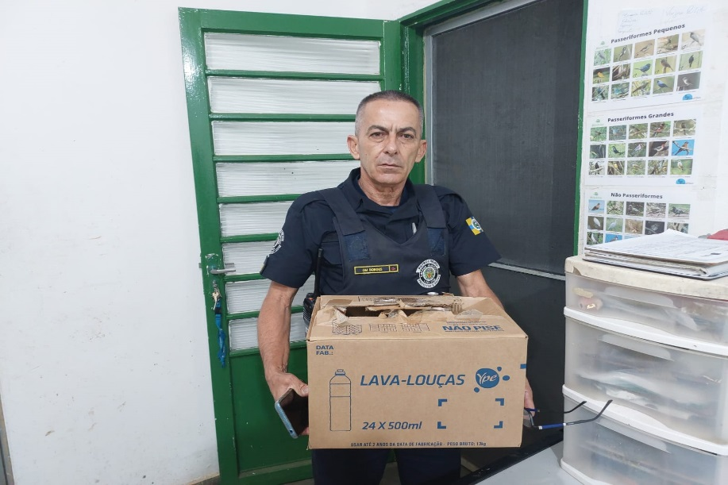
(42399 a 42408) – Marrecos-irerê, filhotes, órfãos. Entregues pela Guarda Municipal de Louveira no dia 27-01-2023.

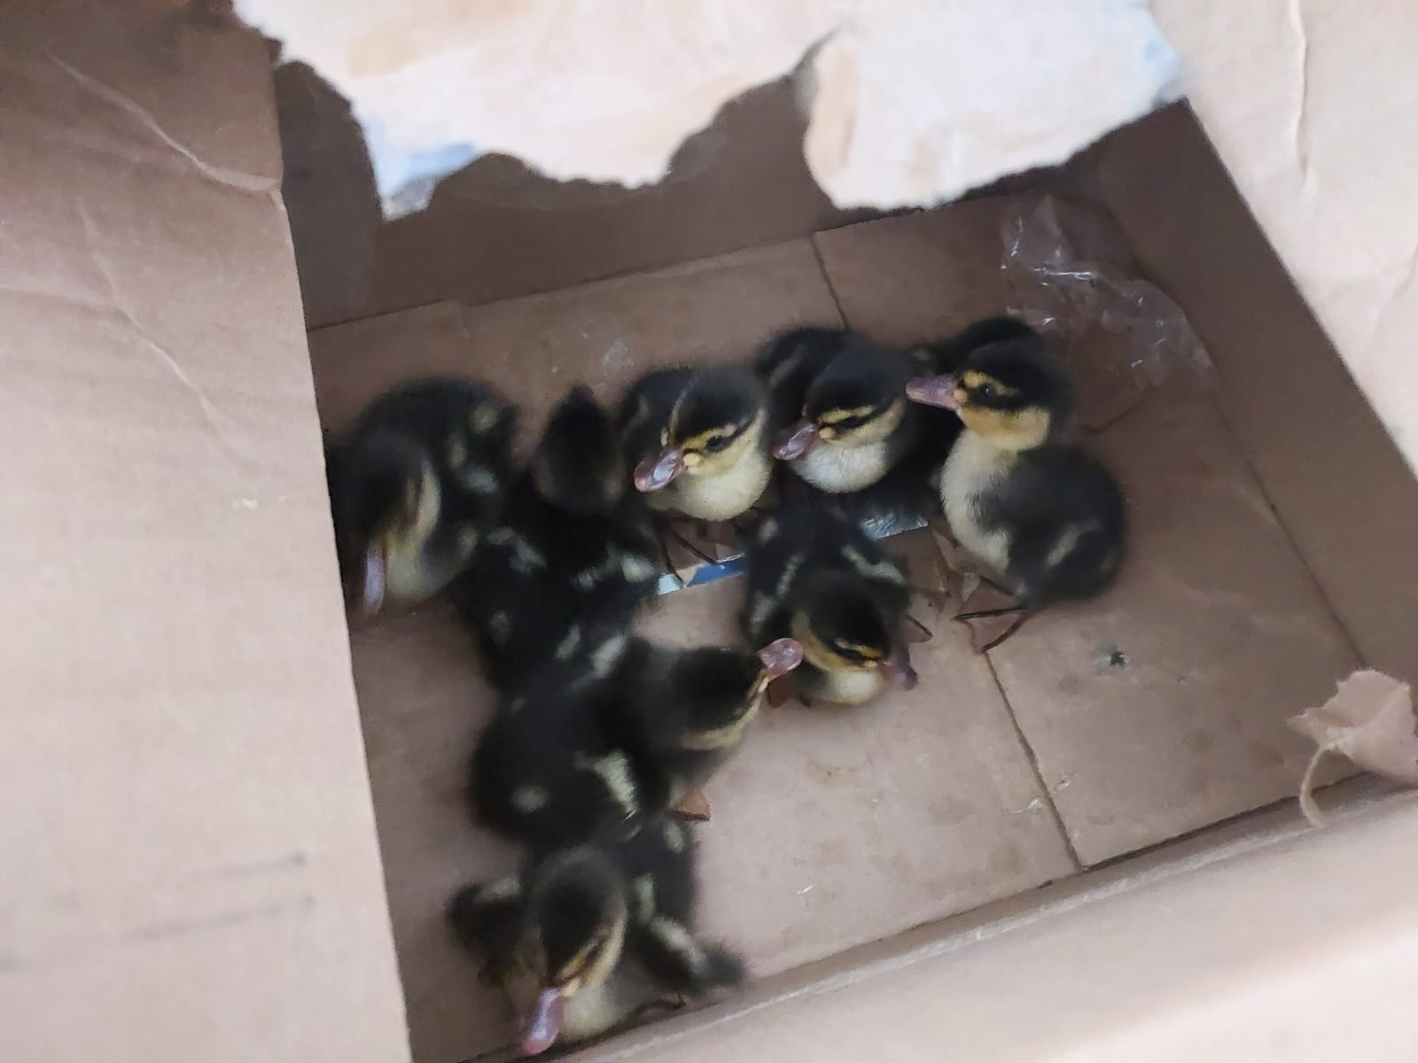
(42399 a 42408) – Marrecos-irerê.

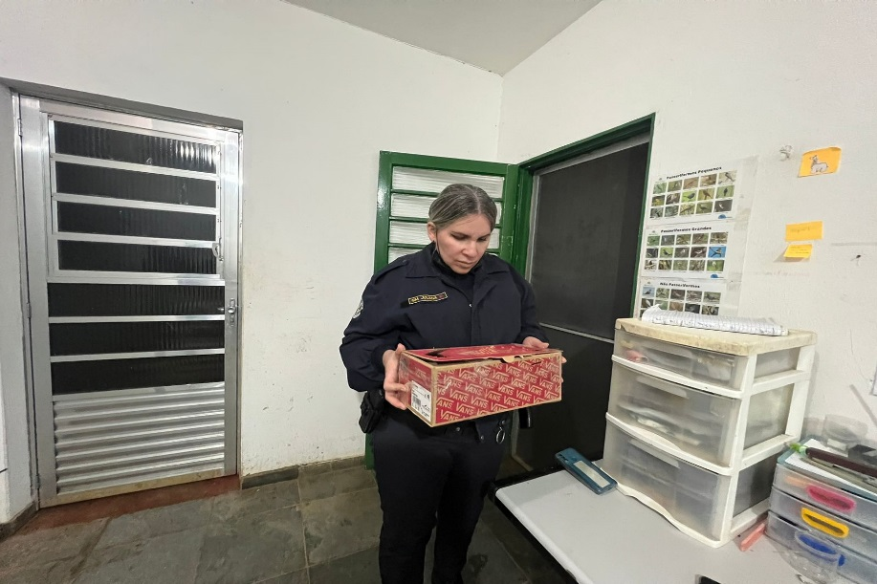
(42444) – Gambá-de-orelha-preta, filhote, órfão após mãe ser morta por cão. Entregue pela Guarda Municipal de Louveira no dia 31-01-2023.

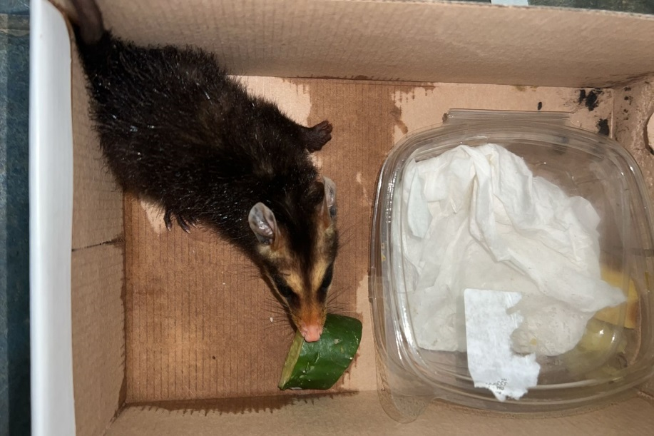
(42444) - Gambá-de-orelha-preta.

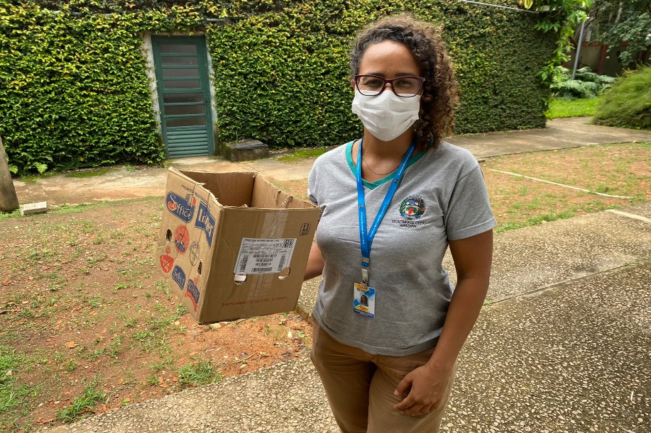
(42461) - Cágado-pescoço-de-cobra, encontrado dentro de cooperativa de reciclagem, apresenta pododermatite. Entregue pela Prefeitura de Louveira no dia 01-02-2023.

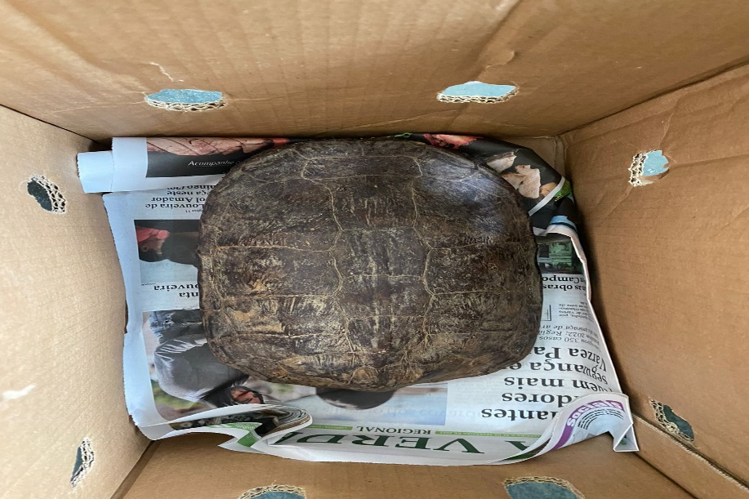
(42461) - Cágado-pescoço-de-cobra.

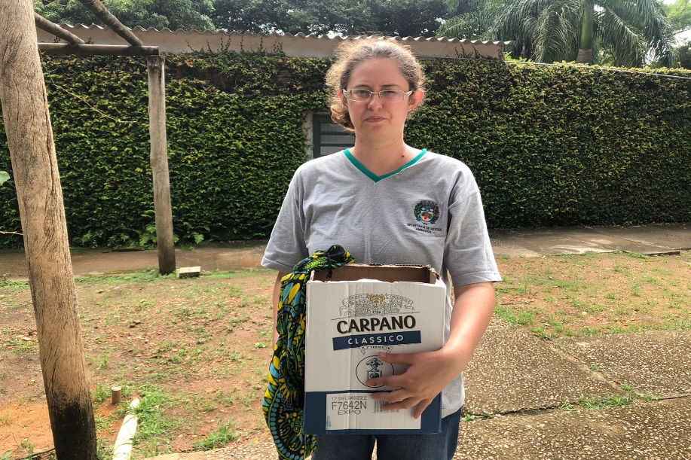
(42468) - Avoante, encontrado em via pública. Entregue pela Prefeitura de Louveira no dia 02-02-2023.

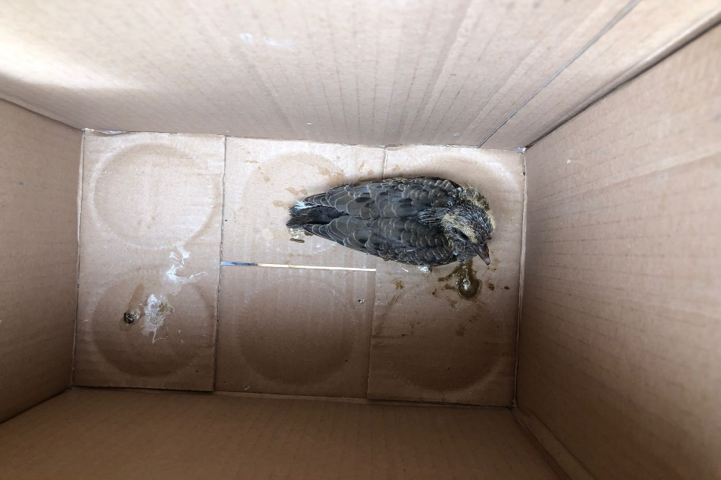
(42468) – Avoante.

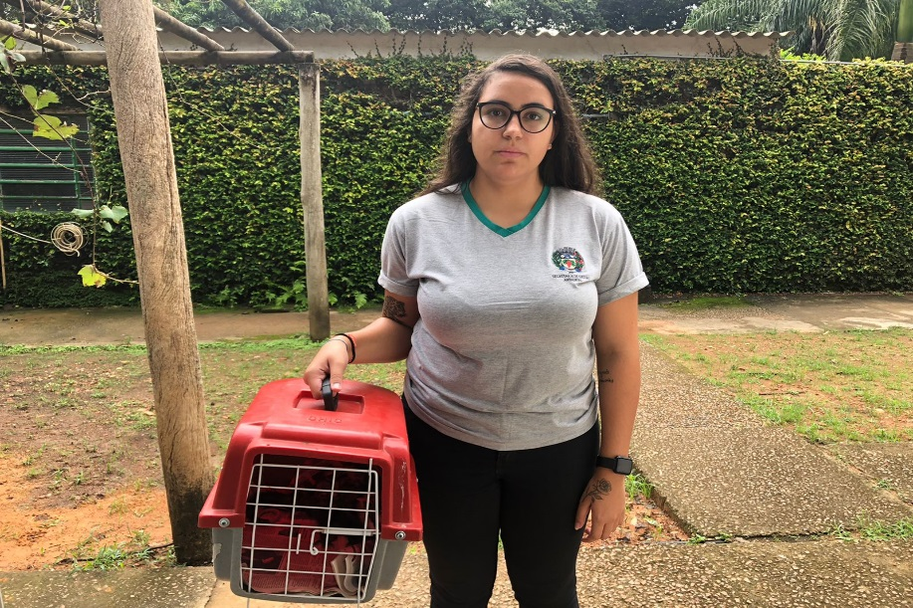
(42477) – Gambá-de-orelha-branca, fêmea, encontrado machucado em frente de cemitério, apresenta lesões perfurativas. Entregue pela Prefeitura de Louveira no dia 03-02-2023.

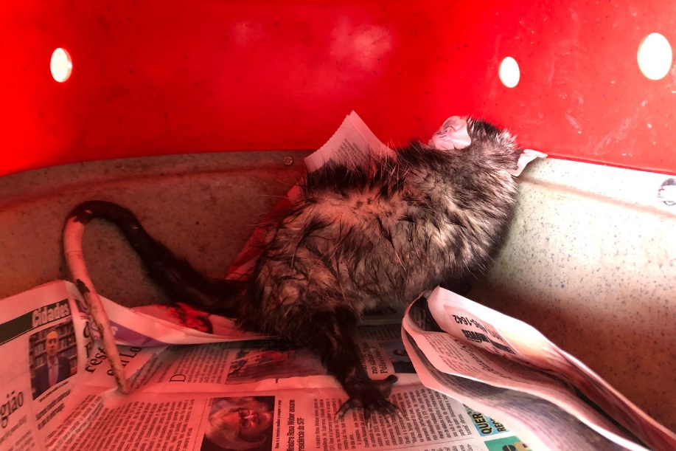
(42477) - Gambá-de-orelha-branca.

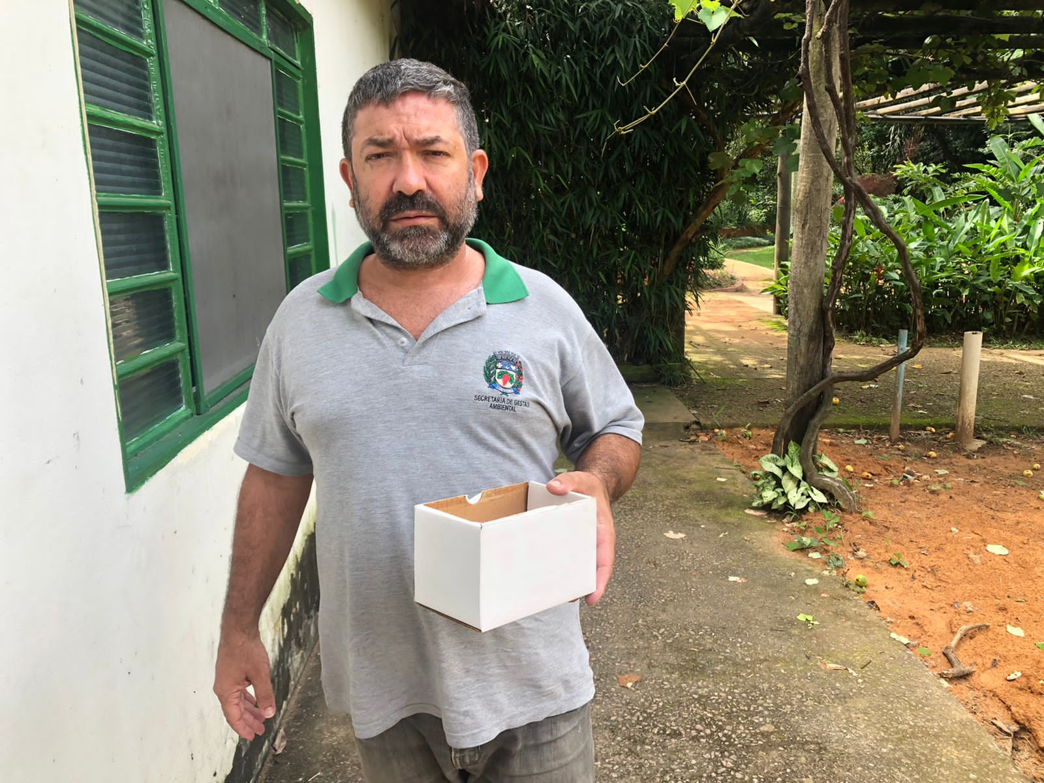
(42505) - Passeriforme, sem identificação, filhote subdesenvolvido. Entregue pela Prefeitura de Louveira no dia 03-02-2023.

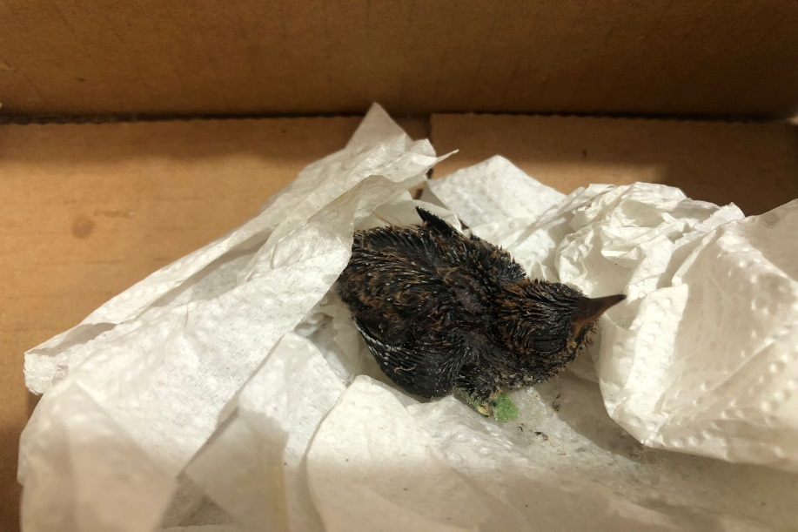
(42505) - Passeriforme, sem identificação.

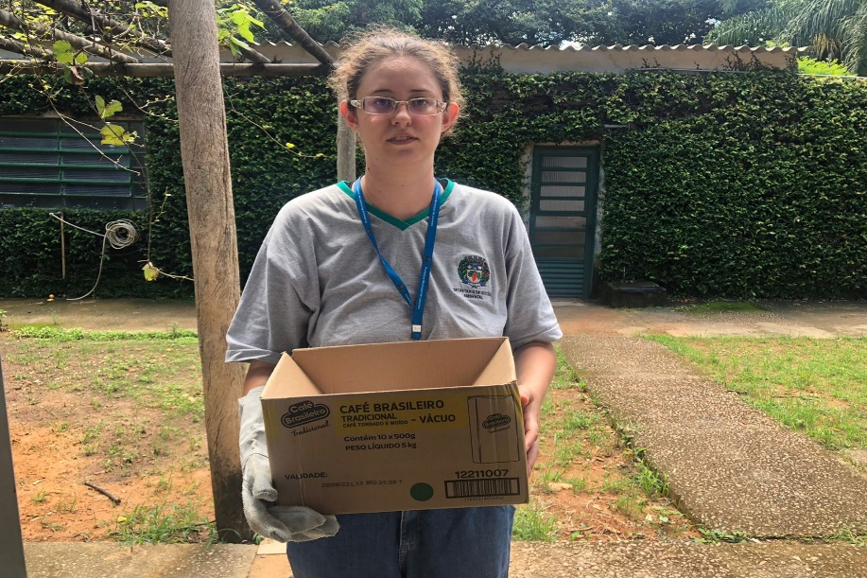
(42574) – Gambá-de-orelha-preta, filhote, encontrado em quintal. Entregue pela Secretaria de Gestão Ambiental de Louveira no dia 08-02-2023.

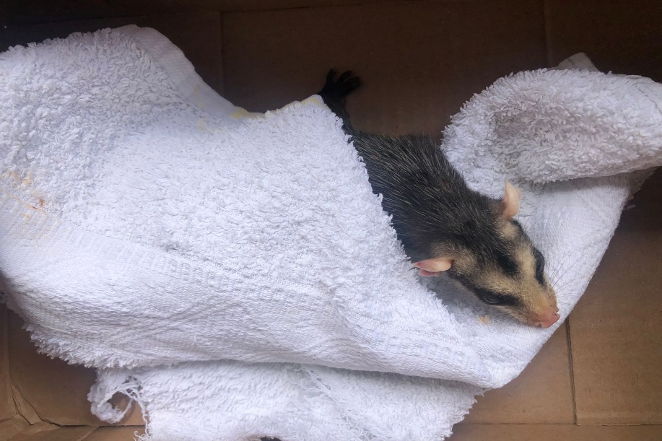
(42574) – Gambá-de-orelha-preta.

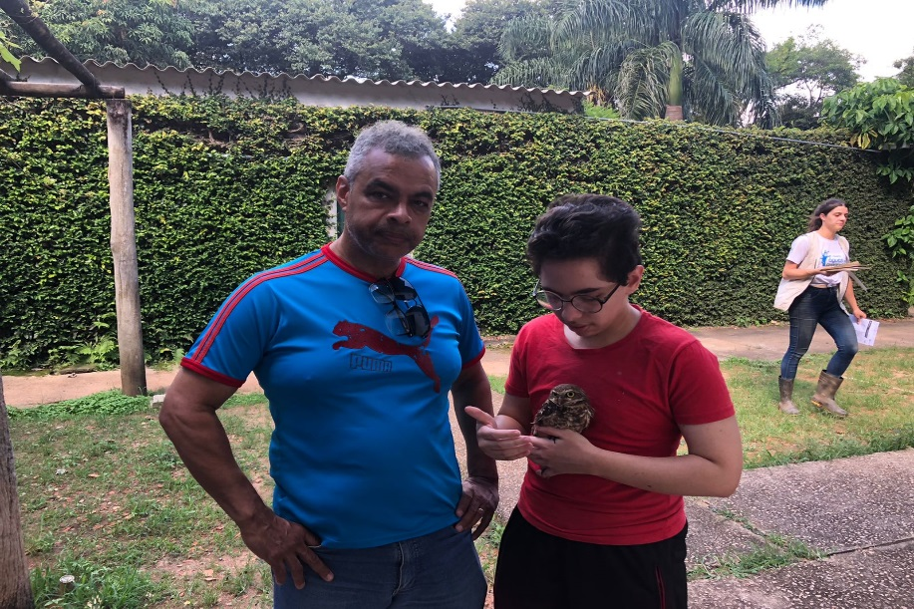
(42597) - Coruja-buraqueira, encontrado em rodovia, deprimido. Entregue por munícipe de Louveira no dia 09-02-2023.

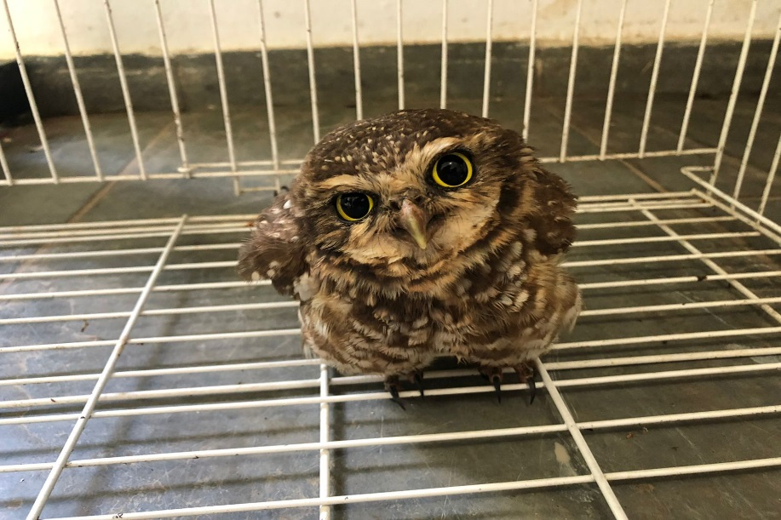
(42597) - Coruja-buraqueira.

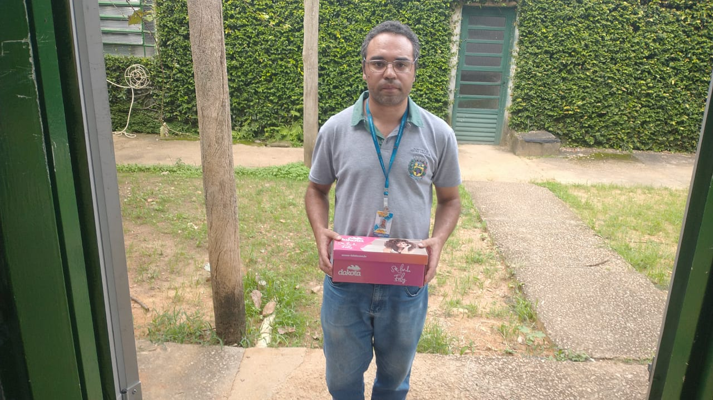
(42622) - Gambá, filhote, encontrado em quintal. Entregue pela Prefeitura de Louveira no dia 10-02-2023.

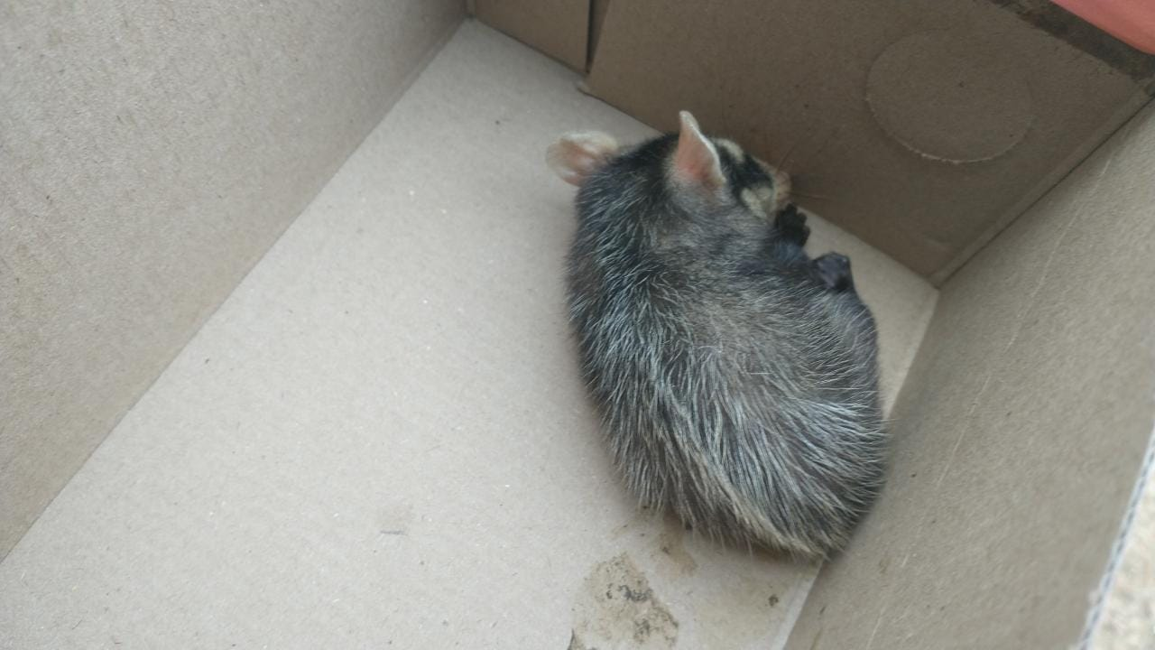
(42622) – Gambá.

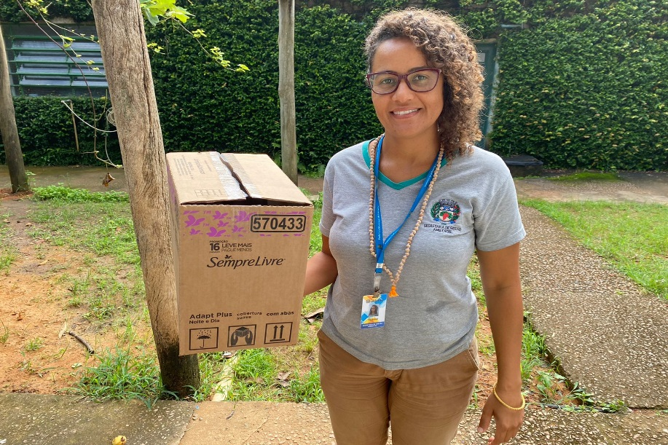
(42700) - Saracura, filhote, encontrado em quintal de residência. Entregue pela Secretaria de Gestão Ambiental de Louveira no dia 14-02-2023.

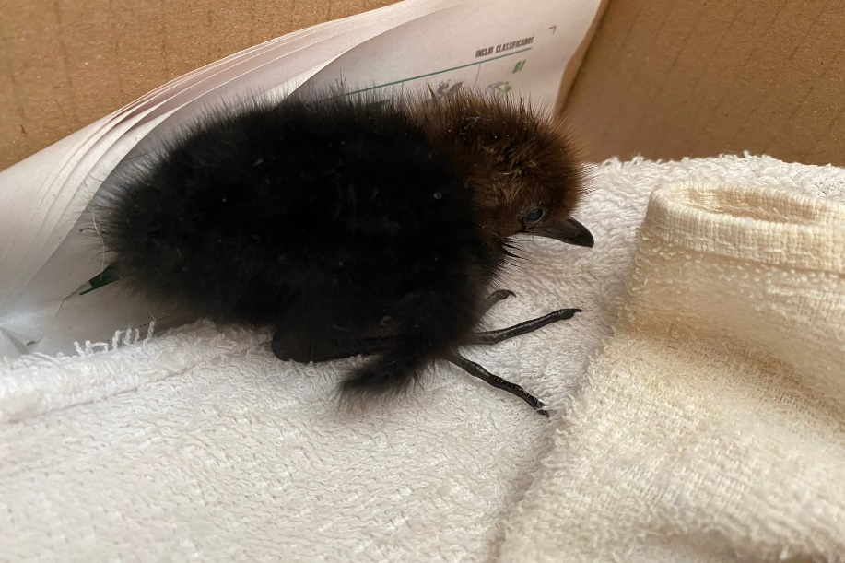
(42700) – Saracura.

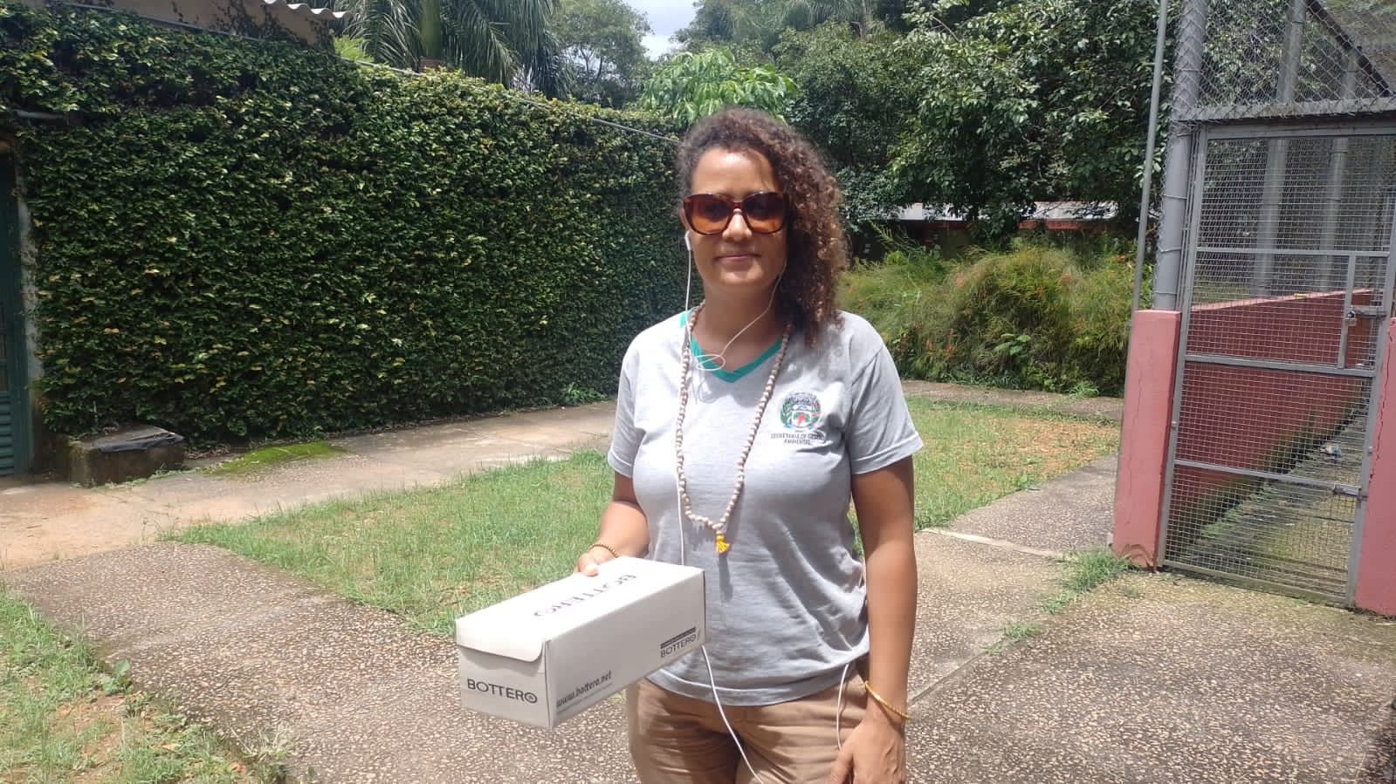
(42704) - Sanhaço-cinzento, encontrado em pátio de faculdade, dispneico. Entregue pela Secretaria de Gestão Ambiental de Louveira no dia 14-02-2023.

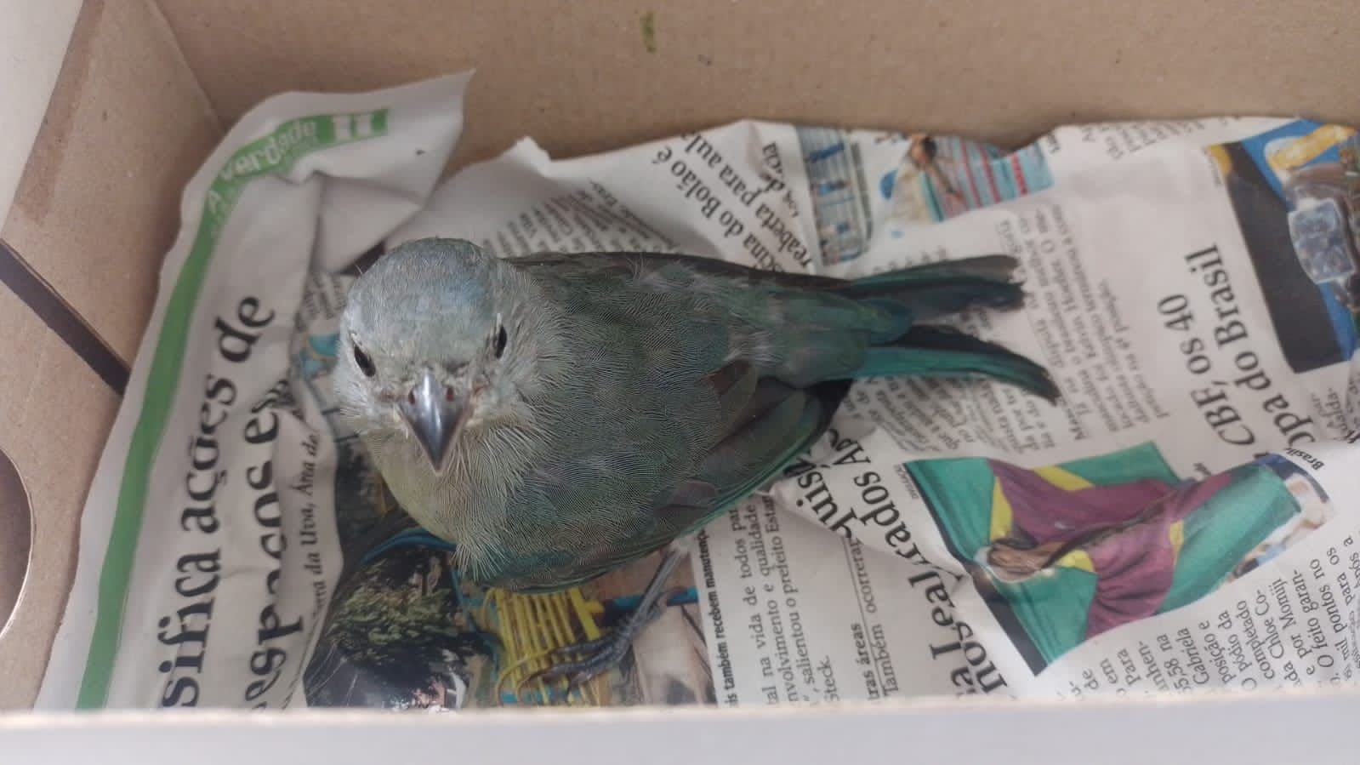
(42704) - Sanhaço-cinzento.

